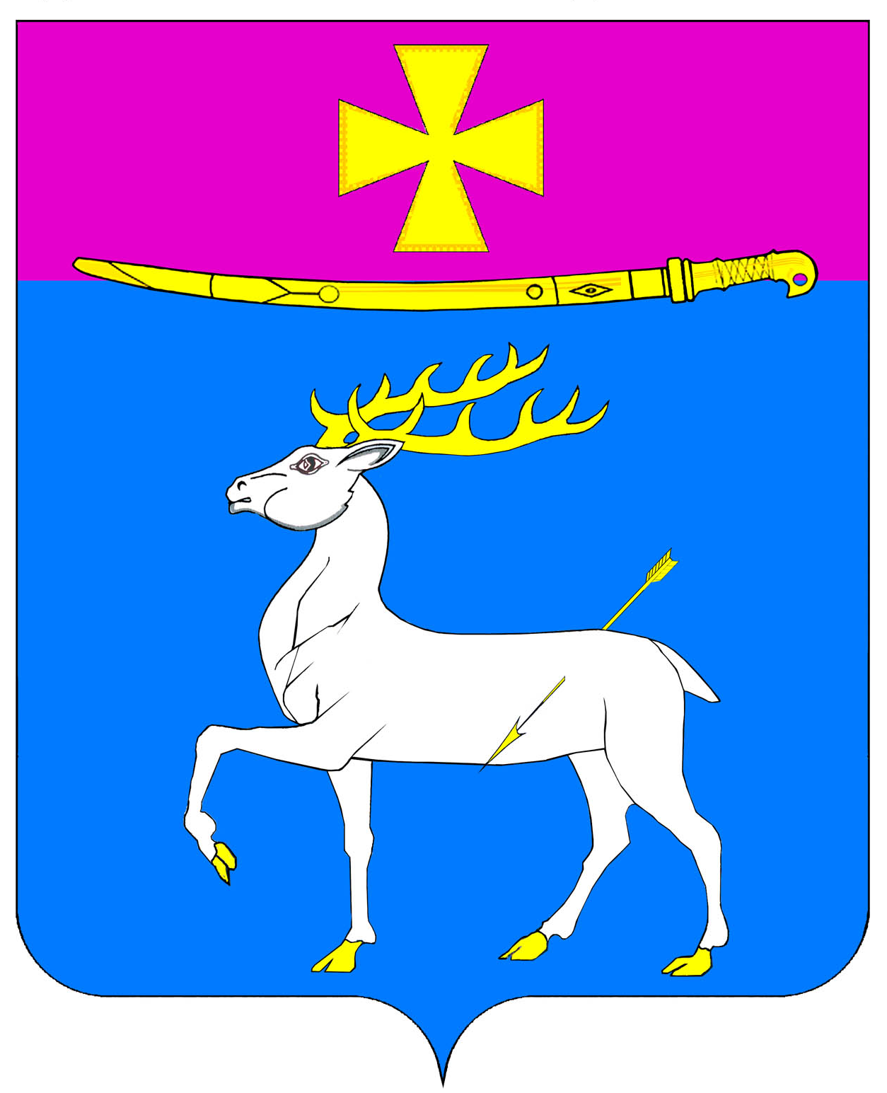

АДМИНИСТРАЦИЯ ДИНСКОГО СЕЛЬСКОГО ПОСЕЛЕНИЯ
ДИНСКОГО РАЙОНА

ПОСТАНОВЛЕНИЕ

от 25.11.2014 № 1284 .
станица Динская

О назначении публичных слушаний в Динском сельском
поселении Динского района

Управление имущественных и земельных отношений администрации муниципального образования Динской район обратилось в администрацию Динского сельского поселения Динского района с заявлением об изменении вида разрешенного использования земельного участка общей площадью 19027 кв.м, расположенного по адресу: ст-ца Динская, ул. Краснодарская, 89 с «для строительства и эксплуатации производственных и складских помещений» на «для строительства и эксплуатации производственных и складских помещений сельскохозяйственной продукции».
Гражданка Синельникова Любовь Михайловна обратилась в администрацию Динского сельского поселения Динского района с заявлением об изменении вида разрешенного использования земельного участка общей площадью 1060.58 кв.м, расположенного по адресу: ст. Динская, ул. Гоголя,69 с «для ведения личного подсобного хозяйства» на «для ведения личного подсобного хозяйства и для размещения станции технического обслуживания и шиномонтажной мастерской без малярно- жестяных работ из них: 960.58 кв.м – для ведения личного подсобного хозяйства; 100 кв.м – для размещения станции технического обслуживания и шиномонтажной мастерской без малярно- жестяных работ».
Гражданин Варта Матвей Владимирович обратился в администрацию Динского сельского поселения Динского района с заявлением об изменении вида разрешенного использования земельного участка общей площадью 596.82 кв.м, расположенного по адресу: ст. Динская, ул. Шевченко, 87А с «для ведения личного подсобного хозяйства» на «для размещения магазина смешанных товаров и парикмахерской».
Гражданин Рыбаковский Георгий Георгиевич обратился в администрацию Динского сельского поселения Динского района с заявлением об изменении вида разрешенного использования земельного участка общей площадью 859 кв.м, расположенного по адресу: ст. Динская, ул. 70 лет Октября, 108 с «для ведения личного подсобного хозяйства» на «для ведения личного подсобного хозяйства и для эксплуатации временного торгового павильона из них: 731 кв.м – для ведения личного подсобного хозяйства; 128 кв.м – для эксплуатации временного торгового павильона».
Гражданин Мирошниченко Александр Васильевич обратился в администрацию Динского сельского поселения Динского района с заявлением об изменении вида разрешенного использования земельного участка общей площадью 99 кв.м, расположенного по адресу: ст. Динская, ул. Комарова, 3/5 с «под существующей территорией консервного завода» на «для размещения магазина».
Протоколом заседания комиссии по проведению публичных слушаний по вопросам градостроительной деятельности Динского сельского поселения Динского района (далее - Комиссия) от 24.11.2014 № 24 принято решение о проведении общих публичных слушаний по вышеуказанным вопросам.
В целях обеспечения прав и законных интересов граждан, руководствуясь статьей 39 Градостроительного кодекса Российской Феде-рации, статьей 4 Федерального закона от 29.12.2004 №191-ФЗ «О введении в действие Градостроительного кодекса Российской Федерации», статьей 28 Федерального закона от 06.10.2003 № 131-ФЗ «Об общих принципах организации местного самоуправления в Российской Федерации», статьей 17 Устава Динского сельского поселения Динского района, решением Совета Динского сельского поселения Динского района от 15.11.2006 №67 «Об утверждении положения о порядке организации и проведения публичных слушаний в муниципальном образовании Динское сельское поселение Динского района» (с изменениями от 19.11.2006), п о с т а н о в л я ю :
1. Назначить проведение общих публичных слушаний по вышеуказанным вопросам на 26 декабря 2014 года в 14.00 часов, в том числе:
1) об изменении вида разрешенного использования земельного участка расположенного по адресу: Краснодарский край, в ст. Динской, по ул. Краснодарской, 89;
2) об изменении вида разрешенного использования земельного участка расположенного по адресу: Краснодарский край, в ст. Динской, по ул. Гоголя, 69;
3) об изменении вида разрешенного использования земельного участка расположенного по адресу: Краснодарский край, в ст. Динской, по ул. Шевченко, 87а;
4) об изменении вида разрешенного использования земельного участка расположенного по адресу: Краснодарский край, в ст. Динской, по ул. 70 лет Октября,108;
5) об изменении вида разрешенного использования земельного участка расположенного по адресу: Краснодарский край, в ст. Динской, по ул. Комарова,3/5.
2. Определить место проведения публичных слушаний - здание администрации Динского сельского поселения Динского района, кабинет №3 по адресу: ст. Динская, ул. Красная,57.
3. Публичные слушания, по указанным в пункте 1 настоящего постановления темам, провести в форме расширенного заседания Комиссии.
4. Комиссии (Любый) обеспечить выполнение организационных мероприятий по проведению публичных слушаний и подготовку заключения о результатах публичных слушаний.
5. Общему отделу администрации Динского сельского поселения Динского района (Купранова) опубликовать настоящее постановление в районной газете «Трибуна».
6. Отделу архитектуры, градостроительства, земельных и имущественных отношений администрации Динского сельского поселения Динского района (Внукова) разместить настоящее постановление на официальном сайте администрации Динского сельского поселения Динского района www.dinskoeposelenie.ru.
7. Контроль за выполнением настоящего постановления возложить на заместителя главы администрации по ЖКХ, транспорту и связи В.И.Любого.
8. Постановление вступает в силу со дня его опубликования.

Исполняющий обязанности
главы Динского
сельского поселения Ю.П.Петров

